ФОРМИРОВАНИЕ СРЕДСТВ РЕЧЕВОГО ОБЩЕНИЯ И ПОЗНАНИЯ ОКРУЖАЮЩЕГО МИРА У ДЕТЕЙ С НАРУШЕНИЕМ СЛУХА ЧЕРЕЗ ИСПОЛЬЗОВАНИЕ КОРРЕКЦИОННО-РАЗВИВАЮЩИХ ТЕХНОЛОГИЙ В ШКОЛЕ НАЧАЛЬНОГО УРОВНЯ
Енина Н.С. учитель начальных классов (nata.enina2012@yandex.ru)
Смирнова У.В. учитель начальных классов (ulyasmirnowa@yandex.ru)
ГКОУ ВО «Специальная (коррекционная) общеобразовательная школа-интернат г. Коврова для глухих, слабослышащих и позднооглохших детей»

В настоящей статье представлено описание опыта использования коррекционно-развивающих технологий в школе начального уровня на примере недели по окружающему миру и природоведению. Данный материал содержит план проведения недели по окружающему миру и природоведению, сценарий игры-путешествия «Птицы - наши друзья», разноуровневые тестовые задания.
Материал предназначен педагогам для организации урочной и внеурочной деятельности, адресован обучающимся с ОВЗ 7-11 лет. Методическая разработка будет актуальна для учителей начальных классов, учителей – дефектологов, работающих с обучающимися с ОВЗ.
Ключевые слова: особые образовательные потребности, коррекционно-развивающие технологии, обучающиеся с ограниченными возможностями здоровья (обучающиеся с ОВЗ), дети с нарушением слуха, средства речевого общения, технология тестирования, спецификация.

Ребёнок с нарушенным слухом - ϶ᴛᴏ ребёнок, у которого наряду с общими для всех детей образовательными потребностями есть особые образовательные потребности, удовлетворить которые можно только в условиях специального обучения. Ведущую роль в преодолении последствий первичного дефекта и обеспечении успешности образования обучающихся с нарушением слуха играет формирование средств речевого общения и познания окружающего мира.
Использование коррекционно-развивающих технологий в школе начального уровня в урочной и внеурочной деятельности направлено на развитие и коррекцию психических и физических недостатков детей с ОВЗ и способствуют усвоению знаний, умений и навыков необходимых для повышения их жизненной компетентности. Эти технологии позволяют наиболее гибко отзываться на образовательные нужды и возможности каждого ребёнка с ограниченными возможностями здоровья.

Неделя по окружающему миру и природоведению для обучающихся с ОВЗ
(с нарушением слуха) «Птицы-наши друзья».
Цель: формирование средств речевого общения и познания окружающего мира у детей с нарушением слуха.
Формируемые универсальные учебные действия младших школьников:
личностные: осознание себя как индивидуальности; стремление к красоте, готовность поддерживать состояние окружающей среды.
регулятивные: анализ эмоционального состояния, полученного от успешной (неуспешной) деятельности.
познавательные: овладение логическими действиями сравнения, анализа, синтеза; обобщение, классификация, установление причинно-следственных связей, построение рассуждений.
коммуникативные: умение слушать и вступать в диалог; участвовать в коллективном обсуждении проблем; интегрироваться в группу сверстников и строить продуктивное взаимодействие и сотрудничество со сверстниками и взрослыми.
предметные: формирование у обучающихся интереса к изучению окружающего мира; расширение представлений, обучающихся о птицах через игровую деятельность; актуализация знаний обучающихся об особенностях птиц; активизация словаря по теме «Птицы»; развитие связной речи.
Ожидаемые результаты: проявление у младших школьников заинтересованности в изучении окружающего мира; привлечение внимания к бережному отношению к природе; получение со стороны обучающихся эмоционального отклика.
Формы и методы:
формы: фронтальные и индивидуальные;
методы: словесные, наглядные, практические.
Оборудование:
мультимедийная установка (ноутбук, проектор, экран), презентации, картинный материал по теме «Птицы», таблички со словами, раздаточный материал, тесты.

В рамках предметной недели были проведены следующие мероприятия:
1. | Открытие недели «Птицы - наши друзья». Получение задания для команд.
2. | Посещение школьной библиотеки. Выставка книг «Птицы – на книжных страницах». Подготовка эмблемы команды.
3. | Сбор информации для выполнения заданий команд, составление рассказа о птице.
4. | Выполнение тестов по окружающему миру, природоведению.
5. | Проведение игры-путешествия по станциям «Птицы - наши друзья».
6. | Подведение итогов недели. Награждение.  Описание недели «Птицы-наши друзья»
Первый день (Открытие недели).
Получение заданий мини-проекта: собрать разрезанную картинку; отгадать, какая птица изображена на картинке; собрать интересный материал о птице, составить рассказ о птице по плану; нарисовать эмблему.
Второй день.
Выставка книг и беседа с обучающимися по теме «Птицы – на книжных страницах».
Третий день.
Сбор информации для выполнения заданий и подготовки мини-проекта.
Четвёртый день.
Представление эмблемы команды.
Презентация мини-проекта о птице.
Игра-путешествие «Птицы - наши друзья».
Обучающиеся командами выполняют задания на станциях: «Знайки», «Художники», «Узнай кто это?», «Столовая для птиц», «Самый внимательный». Ребятам необходимо вспомнить названия птиц, назвать перелётных и зимующих птиц; вспомнить, какими продуктами можно кормить птиц зимой, отгадать названия птиц, спрятанных за изображениями животных, нарисовать птиц с завязанными глазами. В конце мероприятия проводится рефлексия настроения участников мероприятия.

Сценарий игры-путешествия «Птицы - наши друзья».
Форма проведения: путешествие по станциям.
Название мероприятия: «Птицы – верные друзья».
Цель: расширение представлений обучающихся о птицах через игровую деятельность, воспитание ответственного отношения к природе, к «братьям нашим меньшим».
Задачи:
- повторить и закрепить знания обучающихся об отличительных особенностях птиц;
- активизировать словарь по теме «Птицы»;
- развивать связную речь;
- воспитывать у обучающихся бережное отношение к природе.
1 станция «Столовая для птиц»
Задания для обучающихся:
Ответьте на вопрос: Почему нужно помогать птицам зимой?
Выберите продукты, которыми можно покормить птиц зимой.
(За правильно выполненное задание команда получает букву «П». В конце путешествия из букв участники команды должны сложить слово).
Разноуровневые задания.
Класс | Название продуктов | Буква
1-г, 1-д, 2-д | Конфеты, хлеб, крупа, помидор. | п
2-г, 3-з, 4-д | Конфеты, хлеб, крупа, помидор, семечки, сало.
5-а | Конфеты, хлеб, крупа, помидор, семечки, печенье, картофель, сало.

2 станция «Узнай, кто это?»
Задания для обучающихся:
Прочитайте описание птицы. Узнайте и назовите, кто это? Соедините картинку и название птицы.
(За правильно выполненное задание команда получает букву «Т». В конце путешествия из букв участники команды должны сложить слово).
Разноуровневые задания.
Описание птицы. | Название птицы | Буква
А У этой птицы перья разного цвета: белого и чёрного. Хвост длинный. | А - сорока | т
Б Это маленькая птица. У этой птицы перья коричневые. | Г - синица
В Это большая птица. У этой птицы перья разного цвета: серого и чёрного. | В - ворона
Г Это маленькая птица. У этой птицы перья разного цвета: жёлтого и чёрного. | Д - снегирь
Д У этой птицы перья разного цвета: красного и чёрного. Птица любит клевать рябину. | Е - дятел
Е У этой птицы перья разного цвета: красного, чёрного, белого. На голове шапочка красного цвета. | Б - воробей

3 станция «Самый внимательный»
Задания для обучающихся:
«Несуществующее животное». Ответьте на вопрос: Какие звери изображены на фотографии?
(За правильно выполненные заданий команда получает букву «И». В конце путешествия из букв участники команды должны сложить слово).
Разноуровневые задания.
Класс | Фото | Буква
1-г, 1-д | Голубь+слон | и
2-д | Петух+кошка
2-г | Ворона+баран
3-з | Сорока+кошка
4-д | Сова+волк
5-а | Петух+носорог

Сосчитайте Сколько птиц на рисунке?

4 станция «Знайки»
Задания для обучающихся:
Прочитайте названия животных. Разделите слова на 2 столбика «Звери», «Птицы» (задания для разновозрастных команд).
(За правильно выполненные заданий команда получает букву «Ц». В конце путешествия из букв участники команды должны сложить слово).
Разноуровневые задания.
Команда | Звери | Птицы | Буква
 | лиса  заяц  волк | воробей  синица  ворона | ц
 | лиса  заяц  волк  медведь | воробей  синица  ворона  сорока
 | лиса  заяц  волк  медведь  лось  кабан | воробей  синица  ворона  сорока  дятел  снегирь
 | лиса  заяц  волк  медведь  лось  кабан  барсук  бобёр | воробей  синица  ворона  сорока  дятел  снегирь  жаворонок  журавль

5 станция «Художники»
Задания для обучающихся:
Нарисуйте птицу с завязанными глазами (доска, маркер).
(За правильно выполненные заданий команда получает букву «Ы». В конце путешествия из букв участники команды должны сложить слово).
Подведение итогов игры-путешествия.
Проверка правильного выполнения заданий участниками игры: составление слова с названием птицы из букв, полученных на станциях.
Анализ эмоционального состояния, полученного от успешной (неуспешной) деятельности (птицы белого и чёрного цвета).

Пятый день
Награждение победителей в номинациях: «Самый внимательный класс», «Самый эрудированный класс», «Самый любознательный класс», «Самый заботливый класс», «Самый наблюдательный класс», «Лучший знаток птиц».
В течение недели проводилось тестирование по предметам в начальном звене (разноуровневые тесты). Предлагаемые тесты составлены для обучающихся с нарушением слуха начального уровня образования по учебным предметам «Ознакомление с окружающим миром» и «Природоведение» по теме «Птицы».
Тестовые задания составлены в соответствии с адаптированными основными образовательными программами начального общего образования для данной категории обучающихся.
Содержание тестов позволяет выяснить соответствие знаний обучающихся программным требованиям по теме «Птицы», и насколько обучающиеся способны использовать полученные знания и умения на практике.
Ведущая роль в тестовых заданиях принадлежит работе с учебным текстом. Использование тематических тестовых заданий способствует формированию навыка работы с информацией обучающихся с ограниченными возможностями здоровья, развитию интеллектуальных и коммуникативных способностей. Тестовые задания способствуют расширению представлений обучающихся об окружающем мире. Необходимым условием выполнения тестовых заданий является организация собственной учебно-познавательной деятельности школьников с особыми образовательными потребностями.
Тесты позволяют оценить уровень сформированности учебных умений – воспринимать и выполнять учебную задачу, контролировать и корректировать собственные действия по ходу выполнения задания.
Для 1 класса варианты тестовых заданий имеют разный уровень сложности, соответствуют индивидуальным возможностям обучающихся. Для 2-4 классов варианты тестовых заданий одного уровня сложности.
Тестирование рекомендуется проводить в начале урока с целью актуализации знаний по теме.
Спецификация тестовой работы
по ознакомлению с окружающим миром для обучающихся 1 класса.
Цели:
Выявить уровень сформированности достижений обучающихся 1 класса по теме «Птицы».
Проверить сформированность учебной деятельности, уровень самостоятельности, навыков контроля и самооценки.
Проверить сформированность учебных умений: воспринимать учебную задачу; контролировать и корректировать собственные действия по ходу выполнения задания; использовать знания в нестандартной ситуации.
Содержание работы определяется адаптированной основной образовательной программой начального общего образования для обучающихся с нарушением слуха.
Отбор и распределение заданий

№ | Проверяемые разделы | Перечень проверяемых умений | Оценка выполнения
1. | Жизнь птиц весной | Осознанное чтение и анализ учебного текста | 2 балла
2. | Звери и птицы | Умение отличать птиц от зверей | 1 балл
3. | Части тела птицы | Умение соотносить название части тела с его изображением | 1 балл
4. | Питание птиц. Насекомые | Умение применять полученные знания | 2 балла

(Третий вариант тестов предназначен для детей с низкими познавательными возможностями и оценивают сформированность умения соотносить название птицы с её изображением).
Время выполнения.
Общее время выполнения теста по ознакомлению с окружающим миром – 20 минут.
Оценка выполнения заданий и работы в целом.
Максимальное количество баллов за тест: 6 баллов.
6 баллов - «высокий уровень»
5-4 баллов - «средний уровень»
3-2 баллов - «низкий уровень»

Тест оценки знаний по ознакомлению с окружающим миром
обучающе____ся___ класса
Ф.И._________________________________

Вариант 1.
1. Прочитай рассказ. Выполни задания.
Скворцы.
Скворцы прилетают весной. Птицы собирают насекомых в поле. Они ищут жуков, гусениц. Скворцы – весёлые птицы.

Как называется рассказ? Напиши_________________.
Допиши предложение. Вставь пропущенное слово из рассказа.
Скворцы прилетают …………….

2. Подчеркни названия птиц: лиса, заяц, ворона, грач, воробей, синица, медведь.

3. Соедини слова с картинкой.
Части тела птицы.
крылья клюв

4. Допиши предложение. Вставь пропущенные слова.
Птицы собирают ………….в поле.
5. Напиши. Кто это?
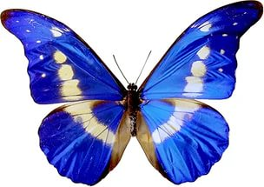 | 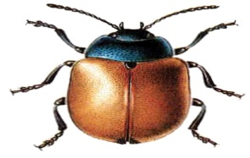 | 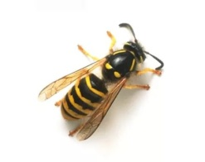

Тест оценки знаний по ознакомлению с окружающим миром
обучающе____ся___ класса
Ф.И._________________________________

Вариант 2.
1. Прочитай рассказ. Выполни задания.
Скворцы.
Скворцы прилетают весной. Птицы собирают насекомых в поле. Они ищут жуков, гусениц. Скворцы – весёлые птицы.

Как называется рассказ? Напиши_________________.
Допиши предложение. Вставь пропущенные слова из рассказа.
Птицы собирают ………….в поле.

2. Подчеркни названия птиц: лиса, заяц, ворона, голубь, галка, синица, медведь.

3. Соедини слова с картинкой.
Части тела птицы.
хвост клюв
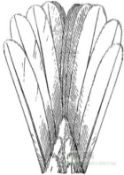
4. Допиши предложение. Вставь пропущенные слова.
Скворцы прилетают …………….
5. Напиши. Кто это?
 | 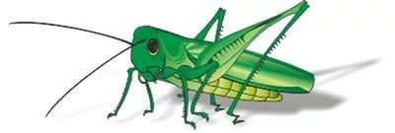 | 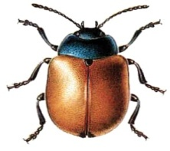

Тест оценки знаний по ознакомлению с окружающим миром
обучающе____ся___ класса
Ф.И._________________________________

Вариант 3.
Прочитай слова.
Покажи картинку.
Возьми карандаш. Соедини картинку и слово.

голубь | 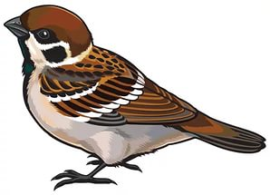
снегирь | 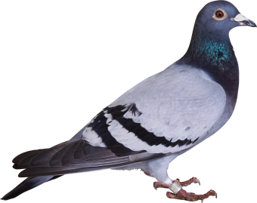
галка | 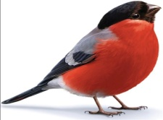
воробей | 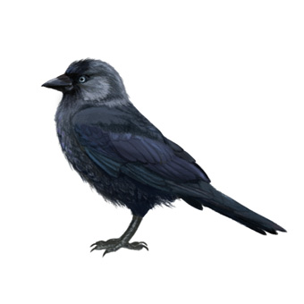

Спецификация тестовой работы
по ознакомлению с окружающим миром для обучающихся 2 класса.
Цели:
Выявить уровень достижений обучающихся 2 класса по теме «Птицы».
Проверить сформированность учебной деятельности, уровень самостоятельности, навыков контроля и самооценки.
Проверить сформированность учебных умений: воспринимать учебную задачу; контролировать и корректировать собственные действия по ходу выполнения задания; использовать знания в нестандартной ситуации.

Содержание работы определяется адаптированной основной образовательной программой начального общего образования для обучающихся с нарушением слуха.
Отбор и распределение заданий.

№ | Проверяемые разделы | Перечень проверяемых умений | Оценка выполнения
1. | Жизнь птиц весной | Осознанное чтение и анализ учебного текста | 2 балла
2. | Времена года | Умение различать времена года | 1 балл
3. | Жилища птиц | Умение соотносить название части тела с его изображением. | 1 балл
4. | Название птиц | Умение применять полученные знания | 2 балла
Время выполнения.
Общее время выполнения теста по ознакомлению с окружающим миром – 20 минут.
Оценка выполнения заданий и работы в целом.
Максимальное количество баллов за весь тест: 6 баллов.
6 баллов - «высокий уровень»
5-4 баллов - «средний уровень»
3-2 баллов - «низкий уровень»

Тест оценки знаний по ознакомлению с окружающим миром
обучающе____ся___ класса
Ф.И._________________________________

Вариант 1.

1. Прочитай рассказ. Выполни задания.
Скворцы.
Скворцы прилетают весной. Птицы собирают насекомых в поле. Они ищут жуков, гусениц. Скворцы – весёлые птицы. Дом скворца – скворечник.

Как называется рассказ? Напиши. _________________
Скворцы прилетают ………….

2. Найди картинку, где весна? Напиши.
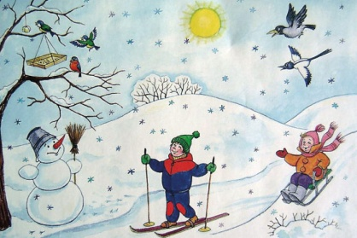 | 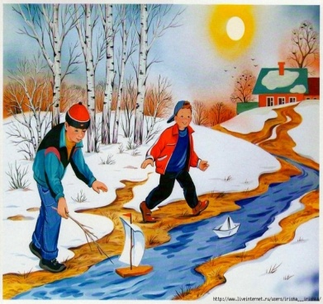
3. Соедини слова с картинкой.
скворечник гнездо
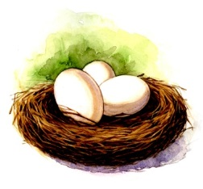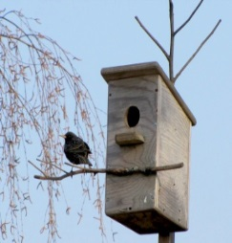
4. Допиши предложение. Вставь пропущенные слова из рассказа.
…………собирают насекомых в поле.
5. Напиши. Кто это?
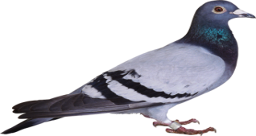 | 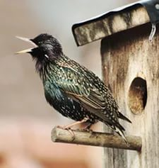

Тест оценки знаний по ознакомлению с окружающим миром
обучающе____ся___ класса
Ф.И._________________________________

Вариант 2.

1. Прочитай рассказ. Выполни задания.
Скворцы.
Скворцы прилетают весной. Птицы собирают насекомых в поле. Они ищут жуков, гусениц. Скворцы – весёлые птицы. Дом скворца – скворечник.

Как называется рассказ? Напиши._________________
Скворцы прилетают ………….

2. Напиши, где весна?
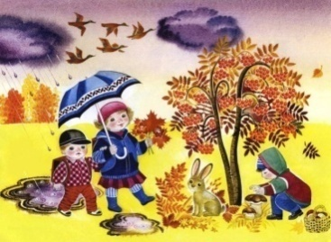

3. Соедини слова с картинкой.
скворечник гнездо
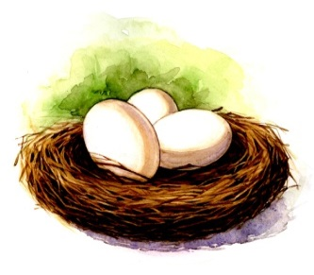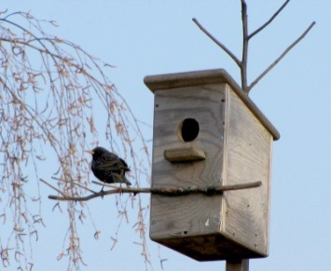

4. Допиши предложение. Вставь пропущенные слова.
Скворцы – весёлые ……………
5. Напиши. Кто это?
 | 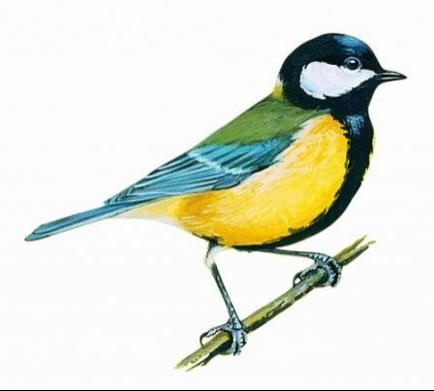 | 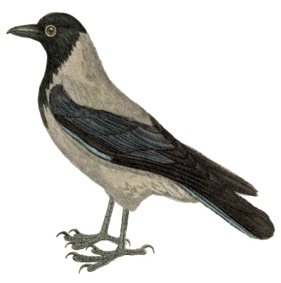

Спецификация тестовой работы
по ознакомлению с окружающим миром для обучающихся 3 класса.
Цели:
Выявить уровень достижений обучающихся 3 класса по теме «Птицы».
Проверить сформированность учебной деятельности, уровень самостоятельности, навыков контроля и самооценки.
Проверить сформированность учебных умений: воспринимать учебную задачу; контролировать и корректировать собственные действия по ходу выполнения задания; использовать знания в нестандартной ситуации.

Содержание работы определяется адаптированной основной образовательной программой начального общего образования для обучающихся с нарушением слуха.
Отбор и распределение заданий.

№ | Проверяемые разделы | Перечень проверяемых умений | Оценка выполнения
1. | Перелётные птицы | Осознанное чтение и анализ учебного текста. Умение применять полученные знания | 4 балла
2. | Жизнь перелётных птиц весной | Умение применять полученные знания по теме | 3 балла
3. | Питание птиц | Выбор из текста материала на заданную тему | 2 балла

Время выполнения.
Общее время выполнения теста по ознакомлению с окружающим миром – 20 минут.
Оценка выполнения заданий и работы в целом.
Максимальное количество баллов за весь тест: 9 баллов.
9 баллов - «высокий уровень»
8-6 баллов - «средний уровень»
5-3 баллов - «низкий уровень»

Тест оценки знаний по ознакомлению с окружающим миром
обучающе____ся___ класса
Ф.И._________________________________

Вариант 1.
1. Прочитай рассказ. Выполни задания.
Скворцы.
Скворцы - перелётные птицы. Они прилетают весной. Птицы питаются насекомыми: жуками-листоедами и гусеницами. Семья скворцов съедает за один день 350 гусениц и жуков. Дом скворца – скворечник.

Допиши предложение.
Скворцы -___________________птицы.
Напиши название 3 перелётных птиц.
____________________________________________________________________________________________________________________________________________

2. Ответь на вопросы.
Где скворец? Выбери картинку. Подпиши её.
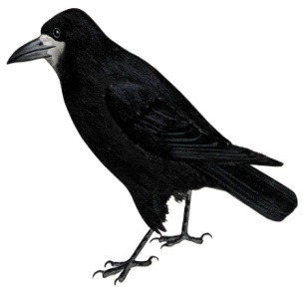 | 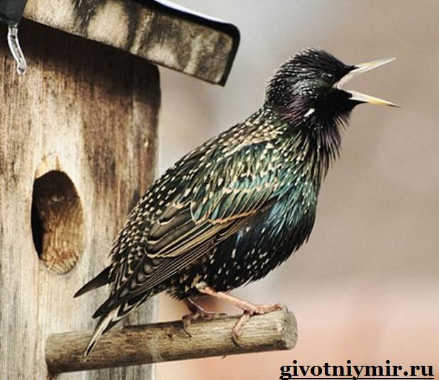 | 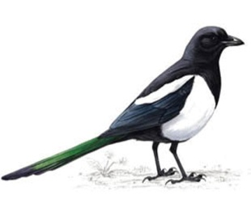

Где дом скворца? Выбери картинку. Подпиши её.
 | 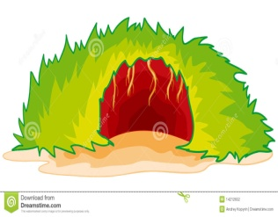 | 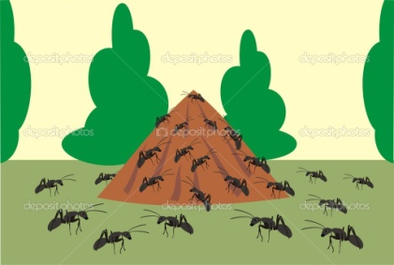

В какое время года прилетают скворцы? Выбери картинку. Подпиши её.
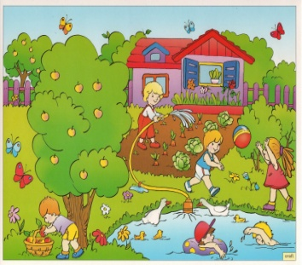 | 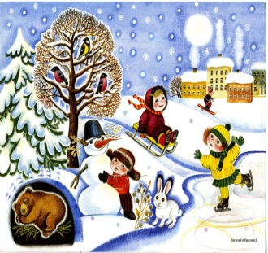 | 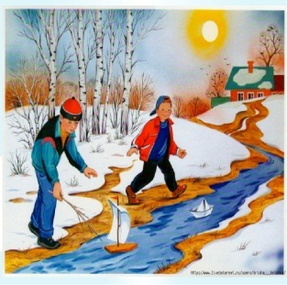

3. Выбери ответ на вопросы из рассказа.
Чем питаются скворцы?
____________________________________________________________________________________________________________________________________________
Сколько насекомых съедает семья скворцов за один день?
______________________________________________________________________
______________________________________________________________________

Тест оценки знаний по ознакомлению с окружающим миром
обучающе____ся___ класса
Ф.И._________________________________

Вариант 2.
1. Прочитай рассказ. Выполни задания.
Скворцы.
Скворцы - перелётные птицы. Они прилетают весной. Птицы питаются насекомыми: жуками-листоедами и гусеницами. Семья скворцов съедает за один день 350 гусениц и жуков. Дом скворца – скворечник.

Допиши предложение.
___________________ – перелётные птицы.
Напиши название 3 перелётных птиц.
____________________________________________________________________________________________________________________________________________
2. Ответь на вопросы.
Где скворец? Выбери картинку. Подпиши её.
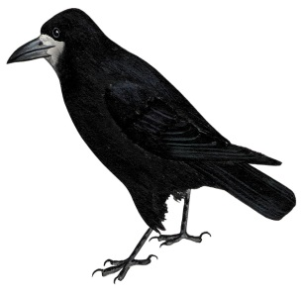 | 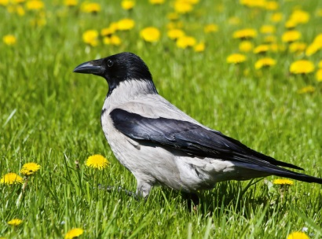 | 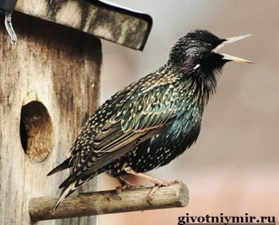

Где дом скворца? Выбери картинку. Подпиши её.
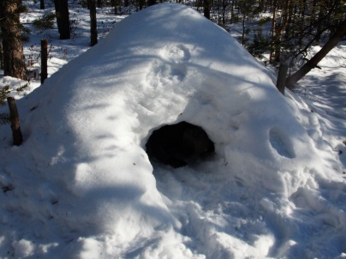 |  | 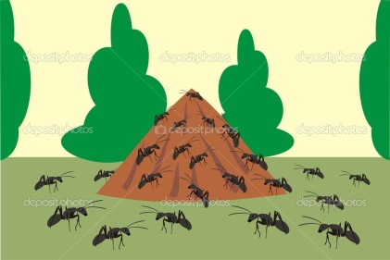

В какое время года прилетают скворцы? Выбери картинку. Подпиши её.
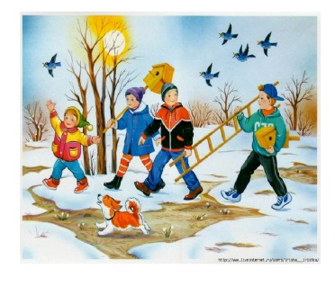 | 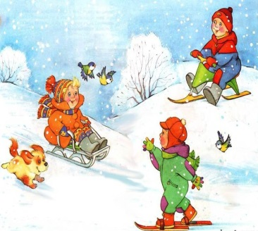 | 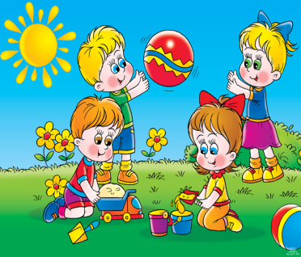

3. Выбери ответ на вопросы из рассказа.
Чем питаются скворцы?
____________________________________________________________________________________________________________________________________________
Сколько насекомых съедает семья скворцов за один день?
__________________________________________________________________________________________________________________________________________________________________________________________________________________

Спецификация тестовой работы
по природоведению для обучающихся 4 класса.
Цели:
Выявить уровень достижений обучающихся 4 класса по теме «Птицы».
Проверить сформированность учебной деятельности, самостоятельности, навыков контроля и самооценки.
Проверить сформированность учебных умений: воспринимать учебную задачу; контролировать и корректировать собственные действия по ходу выполнения задания; использовать знания в нестандартной ситуации.

Содержание работы определяется адаптированной основной образовательной программой начального общего образования для обучающихся с нарушением слуха.
Отбор и распределение заданий.

№ | Проверяемые разделы | Перечень проверяемых умений | Оценка выполнения
1. | Весна. Жизнь птиц весной | Осознанное чтение и анализ учебного текста. Умение называть особенности времени года | 5 баллов
2. | Перелётные и зимующие птицы | Умение отличать перелётных птиц от зимующих птиц | 3 балла
3. | Питание перелётных птиц | Выбор из текста материала на заданную тему | 3 балла
4. | Особенности жизнедеятельности | Выбор из текста материала на заданную тему | 1 балл
5. | Части тела птицы | Умение применять полученные знания | 3 балла

Время выполнения. Общее время выполнения теста по ознакомлению с окружающим миром – 20 минут.
Оценка выполнения заданий и работы в целом.
Максимальное количество баллов за весь тест: 15 баллов.
15-13 баллов - «высокий уровень»
12-9 баллов - «средний уровень»
8-5 баллов - «низкий уровень»

Тест оценки знаний по природоведению
обучающе____ся___ класса
Ф.И._________________________________

Вариант 1.

1. Прочитай рассказ. Ответь на вопросы.
Скворцы.
Скворцы - перелётные птицы. Они прилетают весной. Птицы питаются насекомыми: жуками-листоедами и гусеницами. Семья скворцов съедает за один день 350 гусениц и жуков. Скворцы подражают пению других птиц, кваканью лягушек, лаю собак. Скворцы не вьют гнёзда. Домом скворца может быть дупло дерева или скворечник.
Когда прилетают скворцы? ______________________________________________
Напиши 4 приметы весны. _______________________________________________
__________________________________________________________________________________________________________________________________________________________________________________________________________________
2. Распредели слова в два столбика.
Ворона, воробей, скворец, синица, грач, галка, журавль.
Перелётные птицы | Зимующие птицы
3. Выбери ответ на вопросы из рассказа.
Почему скворцов называют перелётными птицами?
___________________________________________________________________________________________________________________________________________
Сколько насекомых съедает скворец за один день?
____________________________________________________________________________________________________________________________________________
Напиши названия насекомых, которых ты знаешь: __________________________
____________________________________________________________________________________________________________________________________________
4. Допиши предложение. Вставь слова из рассказа.
Скворцы подражают ______________________________________, кваканью
_____________________, лаю______________________.
5. Нарисуй птицу. Подпиши части тела птицы.

Тест оценки знаний по природоведению
обучающе____ся___ класса
Ф.И._________________________________

Вариант 2.

1. Прочитай рассказ. Ответь на вопросы.
Скворцы.
Скворцы - перелётные птицы. Они прилетают весной. Птицы питаются насекомыми: жуками-листоедами и гусеницами. Семья скворцов съедает за один день 350 гусениц и жуков. Скворцы подражают пению других птиц, кваканью лягушек, лаю собак. Скворцы не вьют гнёзда. Домом скворца может быть дупло дерева или скворечник.
Когда прилетают скворцы? ______________________________________________
Напиши 4 приметы весны. _______________________________________________
__________________________________________________________________________________________________________________________________________________________________________________________________________________
2. Распредели слова в два столбика.
Сорока, журавль, грач, голубь, скворец, галка, ласточка.
Перелётные птицы | Зимующие птицы

3. Выбери ответ на вопросы из рассказа.
Почему скворцов называют перелётными птицами?
____________________________________________________________________________________________________________________________________________
Какими насекомыми питаются скворцы?
____________________________________________________________________________________________________________________________________________
Напиши названия насекомых, которых ты знаешь: __________________________
____________________________________________________________________________________________________________________________________________
4. Допиши предложение. Вставь слова из рассказа.
Семья скворцов __________________ за один день 350 ______________________________________________________________.
5. Нарисуй птицу. Подпиши части тела птицы.

Литература
1. Адаптированная основная общеобразовательная программа начального общего образования слабослышащих и позднооглохших обучающихся.
2. Адаптированная основная общеобразовательная программа начального общего образования глухих обучающихся.
3.Зыкова Т.С., Зыкова М.А «Ознакомление с окружающим миром» 1(2) класс. Учебник для специальных (коррекционных) образовательных учреждений I и II вида – Москва «Просвещение», 2008.
4. Клепинина З.А., Титова М.Ф. Природоведение: учебник для 3 класса специальных (коррекционных) образовательных учреждений I и II вида – Москва «Владос»,2001.
5. Нуждена Т.Д. Энциклопедия для малышей «Чудо-всюду. Мир животных и растений» – Ярославль «Академия развития», 2001.
6. Речицкая Е.Г. «Сурдопедагогика». Учебник для студентов высших педагогических учебных заведений. – Москва, «Владос», 2004.
7. Селихова Л. Г. Ознакомление с природой и развитие речи. – Москва «Мозаика-Синтез», 2006.
8.Титова М.Ф. «Изучение природы в 1-4 классах специальных (коррекционных) образовательных учреждений I и II вида». – Москва «Владос», 2004.

